REPÚBLICA DE COLOMBIA



POLICÍA NACIONAL DE COLOMBIA

ESPECIFICACIÓN TÉCNICA

GRUPO HUELLA BALÍSTICA CIVIL

RECUPERADOR DE PROYECTILES EN MEDIO ACUOSO

- ESPECIFICACION TECNICA: RECUPERADOR DE PROYECTILES EN MEDIO ACUOSO

- UNIDAD SOLICITANTE: GRUPO HUELLA BALÍSTICA CIVIL

- VIGENCIA: La presente especificación tendrá una vigencia de un año (01), pero estará sujeta a ser actualizada permanentemente de acuerdo a las normativas técnicas y vigilancia tecnológica que se establezca sobre el elemento a adquirir, con el objeto de que esta responda en todo momento a las necesidades y exigencias de la Policía Nacional.

ESPECIFICACIONES TÉCNICAS MÍNIMAS

ÍTEM | DESCRIPCIÓN | CUMPLE | NO CUMPLE
1 | RECUPERADOR DE PROYECTILES EN MEDIO ACUOSO
1.1 | Cantidad: 1 Unidad
1.2 | Marca: especificar si aplica
1.3 | Modelo: especificar si aplica
1.4 | Forma horizontal
1.5 | Tanque en acero insulado para aislamiento acústico, con un tanque externo en lámina HR de 6 mm de espesor y un tanque interno en acero inoxidable AISI 304 calibre 12 (2,5 mm), todas las soldaduras en proceso TIG (Argón), con las siguientes pruebas de integridad: Prueba hidrostática, prueba con tintas penetrantes.  Pintura exterior en epoxica de color a convenir con el supervisor del contrato.
1.6 | Alto (incluyendo las patas o soportes) 1.30 metros.  Alto interior: 1,00 mts.  Largo: 2,50 mts.  Ancho: 0.90 mts.
1.7 | Compartimento metálico troncocónico fabricado en acero HR 6 mm de espesor, insonorizado, con dimensiones aproximadas de 0.30m x 0.40m o a convenir con el supervisor del contrato, con guías internas que permita orientar la boca del arma de fuego a 30°.
1.8 | Dos tapas móviles insuladas fabricadas en la parte externa en acero HR 6 mm de espesor e internamente en acero inoxidable AISI 304 calibre 12 (2,5 mm), provistas de bisagras reforzadas, amortiguadores tipo hidráulico.  El primer tercio longitudinal del tanque contará con una tapa fija insuldada, parte externa en acero HR 6 mm de espesor e internamente en acero inoxidable AISI 304 calibre 12 (2,5 mm), con dos ductos tipo codo para extracción de gases hacia el exterior orientados en sentido opuesto a la línea balística con un diámetro de 3” (75 mm).
1.9 | Sistema de llenado y drenaje mediante válvulas de apertura y cierre.
1.10 | Se debe suministrar un tubo en aluminio de ½ pulgada para la extracción de proyectiles. En uno de sus extremos, debe contar con una plataforma rectangular de 20 cm x 10 cm y 2 cm de profundidad, la cual deberá contener plastilina industrial. En el extremo opuesto, el tubo debe estar encauchetado para facilitar la sujeción segura por parte del operador.
1.11 | Soportes o patas con elementos antivibratorios y/o absorcion de energia y ruedas con freno para su trasporte.
1.12 | La base del tanque debe ser soportado con un sistema de amortiguación, un sistema para el desagüe y mantenimiento del tanque con pendiente de 0.05% que enfocan toda el agua producto de los desagües al sifón.
1.13 | Cada recuperador balístico se debe entregar con una malla intercambiable para vainillas, con estructura metálica fabricada en ángulo de aluminio, con dimensiones aproximadas de 1 metro de ancho por 1,80 metros de alto, la cual deberá estar equipada con ruedas de trabajo pesado con sistema de freno, que permitan su desplazamiento seguro y su inmovilización durante la operación, e incorporar un sistema de contención mediante malla tipo angeo en fibra de vidrio, hilo o material equivalente, con dimensiones de 0.5cmX05.cm entre orificios, debidamente instalada, cuya función será contener y recuperar las vainillas expulsadas durante la realización de disparos, especialmente con armas automáticas, evitando su dispersión; así mismo, la estructura deberá contar con acabados anticorrosivos, ser compatible con el entorno de uso balístico y su diseño deberá ser presentado para aprobación del supervisor del contrato, siendo fabricada y entregada bajo su respectiva autorización y supervisión técnica.
1.13 | El recuperador balístico deberá estar diseñado para pruebas con armas de fuego cortas y largas de uso civil y/o institucional, conforme a los calibres definidos por la entidad contratante.
1.14 | El equipo deberá ser entregado, instalado y puesto en funcionamiento por el oferente en la ciudad definida por la entidad contratante.
1.15 | El oferente deberá suministrar ficha técnica, planos y/o manuales que acrediten el cumplimiento de las especificaciones técnicas exigidas.
1.16 | El oferente deberá impartir capacitación teórico-práctica en operación, cuidado y mantenimiento del equipo, con intensidad mínima de 8 horas.
1.17 | Debe ofrecer garantía de dos años por defectos de fabricación y en todos sus componentes.
1.18 | El recuperador deberá incorporar el escudo de la Policía Nacional en la parte superior, conforme al diseño suministrado por la entidad.
1.19 | El contratista deberá presentar el diseño y lo planos antes de su fabricación para aprobación por parte del supervisor del contrato.
1.20 | El contratista una vez fabricada la primara unidad, deberá permitir al supervisor del contrato realizar pruebas de disparo para determinar la funcionalidad del mismo o le permita al contratista realizar mejoras al diseño y así fabricas la totalidad de los recuperadores balísticos.
1.21 | 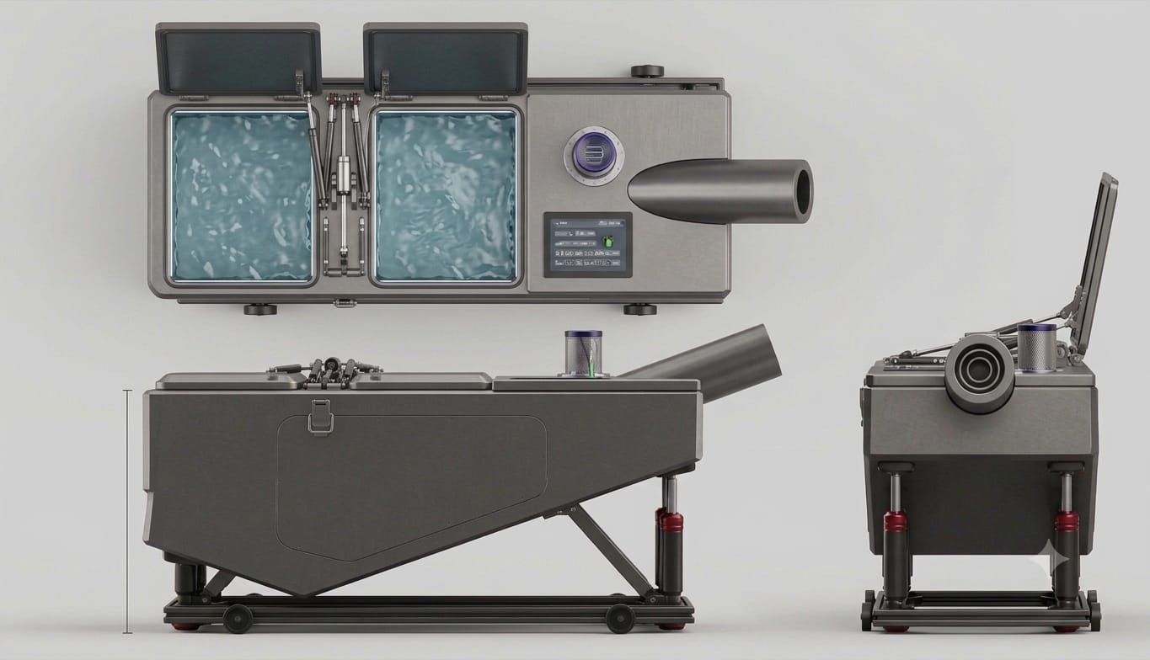  IMÁGENES DE REFERENCIA GENERADA POR IA  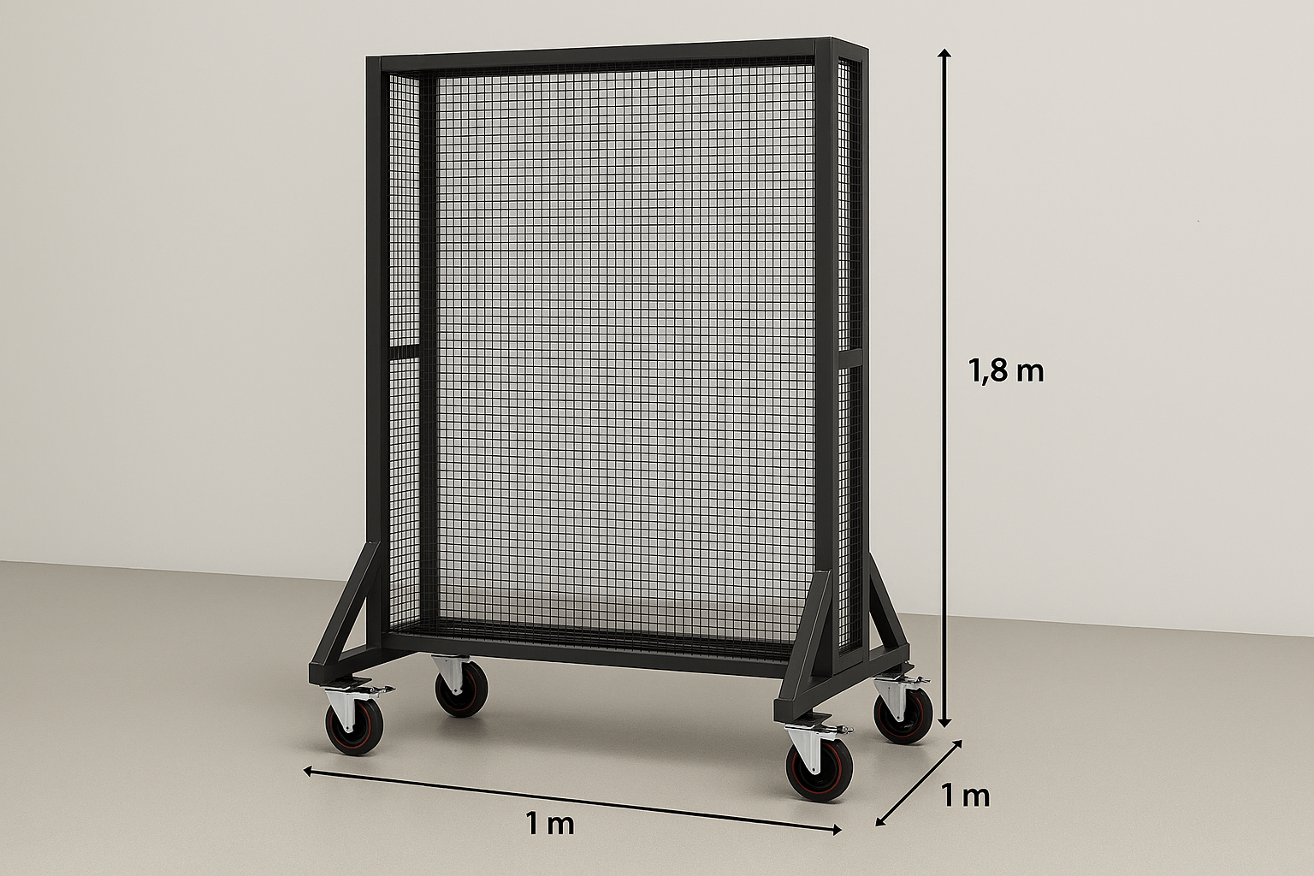  IMÁGENES DE REFERENCIA GENERADA POR IA

CONDICIONES TÉCNICAS GENERALES
Presentación de diseño y aprobación previa

El contratista deberá presentar diseños, planos y especificaciones detalladas del equipo antes de iniciar el proceso de fabricación, los cuales deberán ser aprobados por el supervisor del contrato.

Ningún proceso de fabricación podrá iniciarse sin esta aprobación formal.
Fabricación bajo supervisión

El equipo deberá ser fabricado bajo la autorización y supervisión directa del supervisor del contrato, quien validará que el proceso constructivo, materiales y configuraciones correspondan a lo aprobado.
Prueba de prototipo y validación funcional

Una vez fabricada la primera unidad, el contratista deberá:

- Permitir la realización de pruebas de disparo controladas.
- Garantizar la evaluación técnica por parte del supervisor del contrato.
- Implementar los ajustes o mejoras necesarias antes de la producción total de las unidades.
Entrega, instalación y puesta en funcionamiento

El contratista deberá realizar la entrega, instalación y puesta en funcionamiento de los equipos, garantizando su correcta operación en sitio.

Los equipos deberán entregarse:
- Completamente ensamblados
- Con todos los accesorios requeridos
- En condiciones óptimas de funcionamiento

